Name: …………………………………………………………………………………… Datum: …………………………………

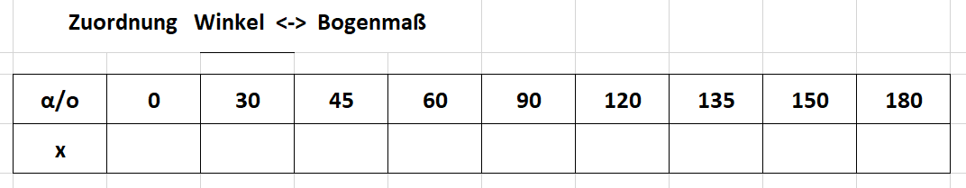

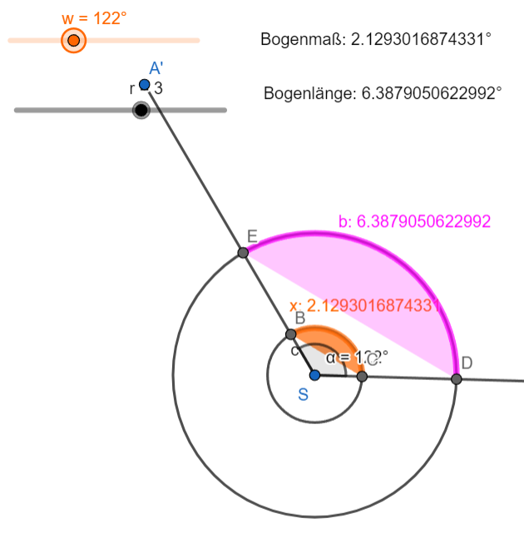

**Formeln:**

**Umrechnung**

**Bogenlänge**

Bestimme x zu $α={37}^{0}$

Bestimme $α zu x=0,8$

Bestimme b zu $α={70}^{0} , r=2,5 cm$

**HA: Zuordnung auswendig lernen - wie oben! schriftlich S. 71/3: a, b, c, d, i, j, k, l**